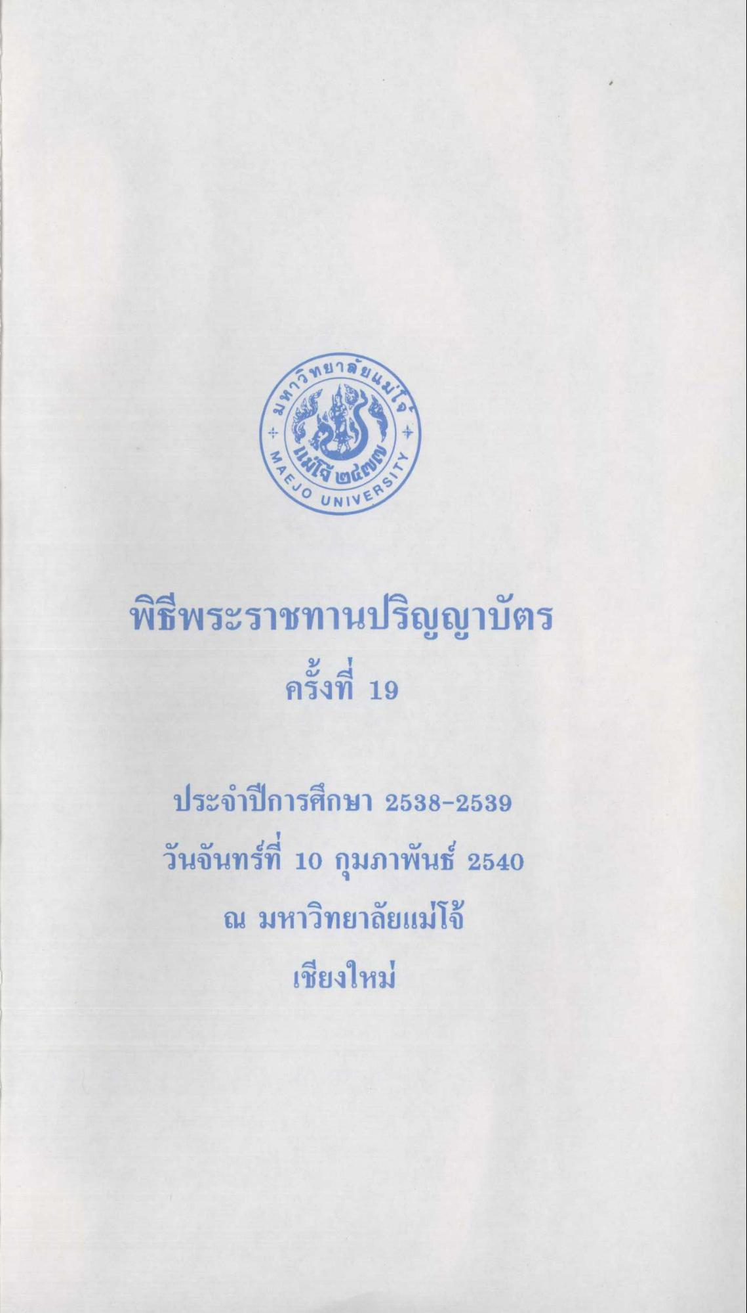

พิธีพระราชทานปริญญาบัตร ครั้งที่ 19
ประจําปีการศึกษา 2538-2539 วันจันทร์ที่ 10 กุมภาพันธ์ 2540 ณ มหาวิทยาลัยแม่โจ้เชียงใหม่

